Daudzdzīvokļu dzīvojamās mājas „Tērces” Ķekavā,
Nākotnes ielā 14 siltumnoturības uzlabošanas pakalpojumi,
projekta Nr. DMS/3.4.4.1.0/13/11/084
Projekts īstenots 38-dzīvokļu mājā Ķekavā Eiropas reģionālā attīstības fonda darbības programmas 2007. - 2013.gadam „Infrastruktūra un pakalpojumi” aktivitātes 3.4.4.1. “ Daudzdzīvokļu māju siltumnoturības uzlabošanas pasākumi” ietvaros.
Projekta īstenošanas laiks : 2013 – 2015 gads
Būvdarbus veica - SIA „TG Construction”
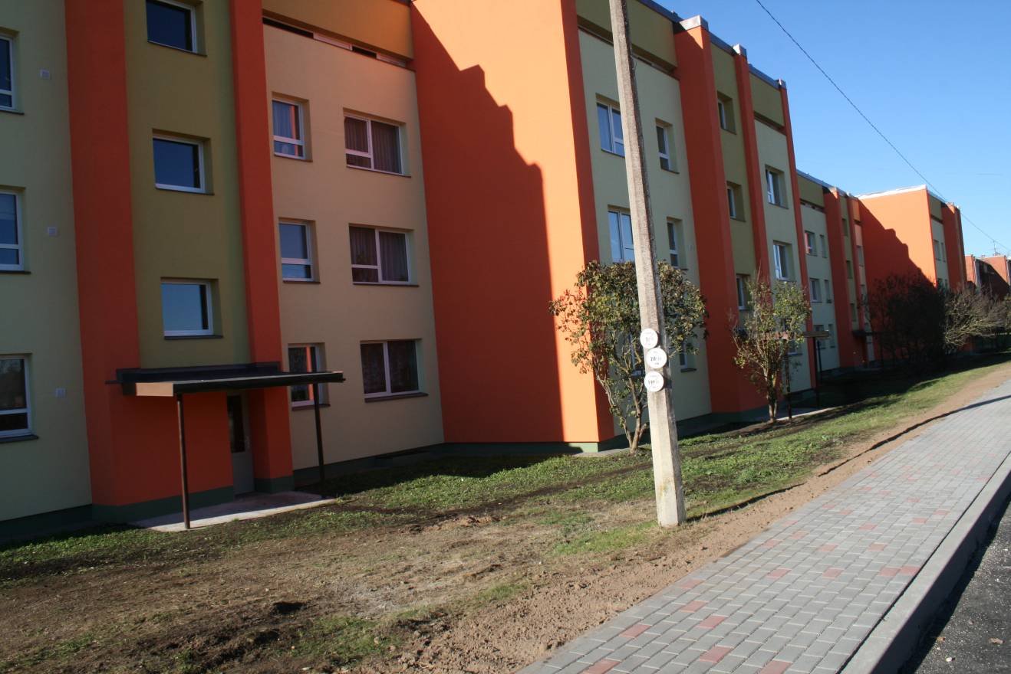
Projekta aktivitātes : Energoaudita sagatavošana; būvprojekta izstrāde; Būvdarbi - ēkas fasāžu siltināšana; gala sienu siltināšana; pagrabstāva siltināšana; jumta hidroizolācijas seguma atjaunošana; bēniņu pārseguma siltināšana; daļēja logu nomaiņa dzīvokļos; logu un ārdurvju nomaiņa kāpņu telpās; apkures cauruļu nomaiņa pagrabstāvā; apkures sildķermeņu pieslēgumu pārbūve dzīvokļos; daļēja sildķermeņu nomaiņa dzīvokļos; projekta būvuzraudzība; autoruzraudzība.
Papildus darbi – aukstā ūdens un kanalizācijas cauruļvadu nomaiņa pagrabstāvā; lietus ūdens novadīšanas izbūve; kāpņu telpu kosmētiskais remonts.
Projekta izmaksas : Kopējās izmaksas(bez PVN) - 384 445.34 EUR
ERAF līdzfinansējums - 119 023.23 EUR
Pašvaldības līdzfinansējums - 15 366.79 EUR
Projekta rezultāti : Patērētās siltumenerģijas ietaupījums pēc renovācijas –
2016.gadā – 44,3 %

